**Adı: Soyadı :……….………**

**Sınıf ve Numarası:…………**

**GAZİPAŞA MESLEKİ VE TEKNİK ANADOLU LİSESİ (MESEM)**

|  |  |  |  |  |  |  |  |  |  |  |  |
| --- | --- | --- | --- | --- | --- | --- | --- | --- | --- | --- | --- |
| Not Baremi- Sorular | 1 | 2 | 3 | 4 | 5 | 6 | 7 | 8 | 9 | 10 | TOPLAM |
| Puanı | 10 | 10 | 10 | 10 | 10 | 10 | 20 | 20 | 0 | 0 | 100/YÜZ |
| Alınan Puan |  |  |  |  |  |  |  |  |  |  |  |

**2024-2025 EĞİTİM-ÖĞRETİM YILI E.E.T.ALANI GÖRÜNTÜ VE SES SİSTEMLERİ DALI DİJİTAL ELEKTRONİK DERSİ 11 ELK. 1.DÖNEM 2.YAZILI SINAVI SORULARI**

**SORULAR VE CEVAP ANAHTARI**

1-Tüm sayıların ikilik sayı sisteminde karşılığına ne ad verilir? Kod

2-İkilik sayı sistemine çevirmeye ise ne ad verilir? kodlama

3-Kodlama işlemini yapan devrelere ne denir? kodlayıcılar

4- Kodlanmış bilgileri anlaşılabilir kodlara çeviren devrelere ne ad verilir? kod çözücü

5- N tane giriş içerisinden seçme uçları yardımıyla seçilen girişi çıkışa aktaran devrelere  
ne adı verilir? veri seçiciler (multiplexer)

6- Girişine gelen veriyi N tane çıkış içerisinde seçme uçlarıyla seçilen çıkışa aktaran devrelere ne adı verilir? Veri dağıtıcılar (demultiplexer)

7- Dört giriş iki çıkış kodlayıcı blok şemasını çiziniz.

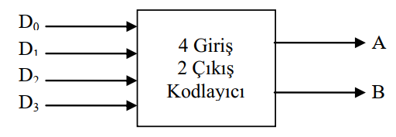

8-İki giriş dört çıkış kod çözücü blok şemasını çiziniz.

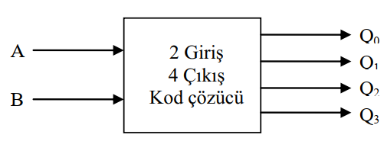

***Başarılar dilerm. Ders öğretmeni. Şenol KUMSAR***

**Adı: Soyadı :……….………**

**Sınıf ve Numarası:…………**

**GAZİPAŞA MESLEKİ VE TEKNİK ANADOLU LİSESİ (MESEM)**

|  |  |  |  |  |  |  |  |  |  |  |  |
| --- | --- | --- | --- | --- | --- | --- | --- | --- | --- | --- | --- |
| Not Baremi- Sorular | 1 | 2 | 3 | 4 | 5 | 6 | 7 | 8 | 9 | 10 | TOPLAM |
| Puanı | 10 | 10 | 10 | 10 | 10 | 10 | 20 | 20 | 0 | 0 | 100/YÜZ |
| Alınan Puan |  |  |  |  |  |  |  |  |  |  |  |

**2024-2025 EĞİTİM-ÖĞRETİM YILI E.E.T.ALANI GÖRÜNTÜ VE SES SİSTEMLERİ DALI DİJİTAL ELEKTRONİK DERSİ 11 ELK. 1.DÖNEM 2.YAZILI SINAVI SORULARI**

**SORULAR**

1-Tüm sayıların ikilik sayı sisteminde karşılığına ne ad verilir?

……………………………………….

2-İkilik sayı sistemine çevirmeye ise ne ad verilir?

……………………………………….

3-Kodlama işlemini yapan devrelere ne denir?

……………………………………….

4- Kodlanmış bilgileri anlaşılabilir kodlara çeviren devrelere ne ad verilir?

……………………………………….

5- N tane giriş içerisinden seçme uçları yardımıyla seçilen girişi çıkışa aktaran devrelere  
ne adı verilir?

……………………………………….

6- Girişine gelen veriyi N tane çıkış içerisinde seçme uçlarıyla seçilen çıkışa aktaran devrelere ne adı verilir?

……………………………………….

7- Dört giriş iki çıkış kodlayıcı blok şemasını çiziniz.

8-İki giriş dört çıkış kod çözücü blok şemasını çiziniz.

***Başarılar dilerm. Ders öğretmeni. Şenol KUMSAR***